
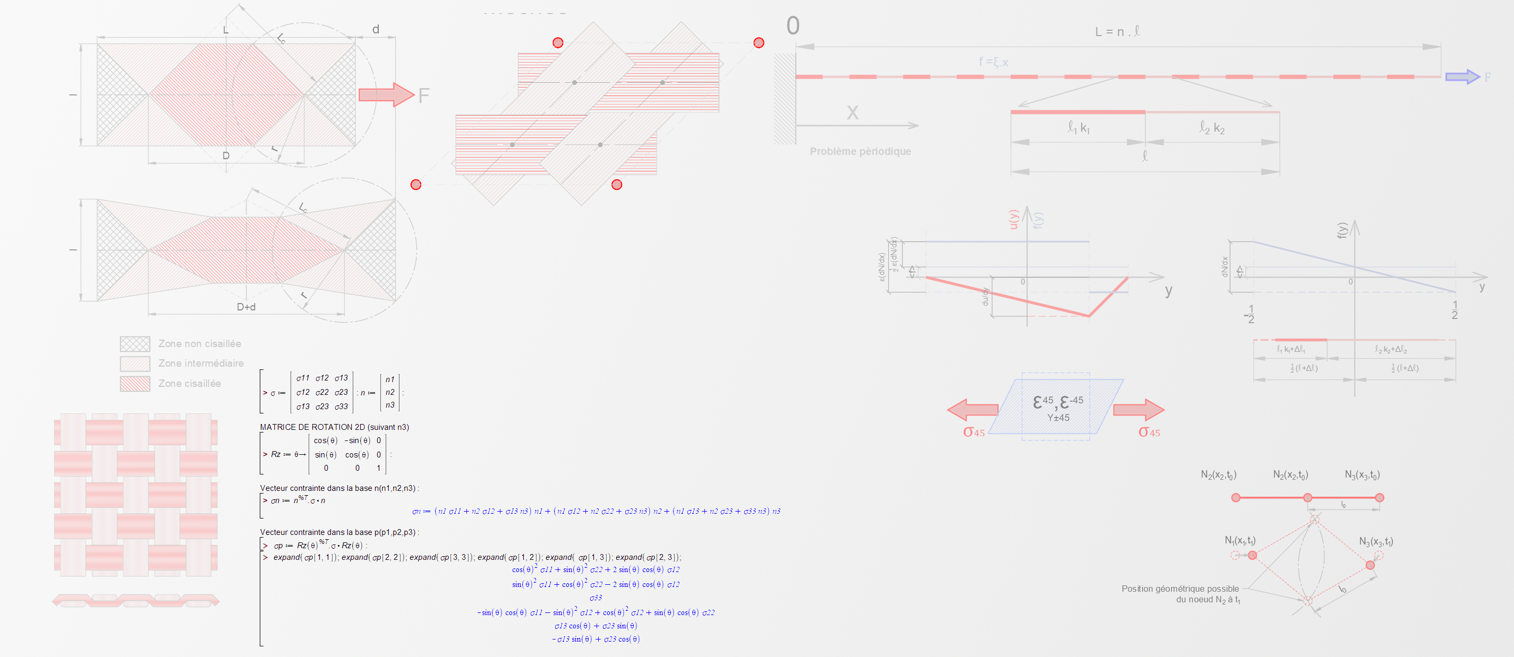

Guillaume LEMAIRE
a le plaisir de vous annoncer la soutenance
de son mémoire probatoire de l’EICNAM

Le lundi 06 Juillet 2020 à 15h00
Dans la salle de télé-enseignement du
CNAM d’Aix-en-Provence

g.lemaire@squicky.net

Comportement mécanique des tissus
Caractérisation, prédiction, homogénéisation, …
Caractérisation, prédiction, homogénéisation, …

